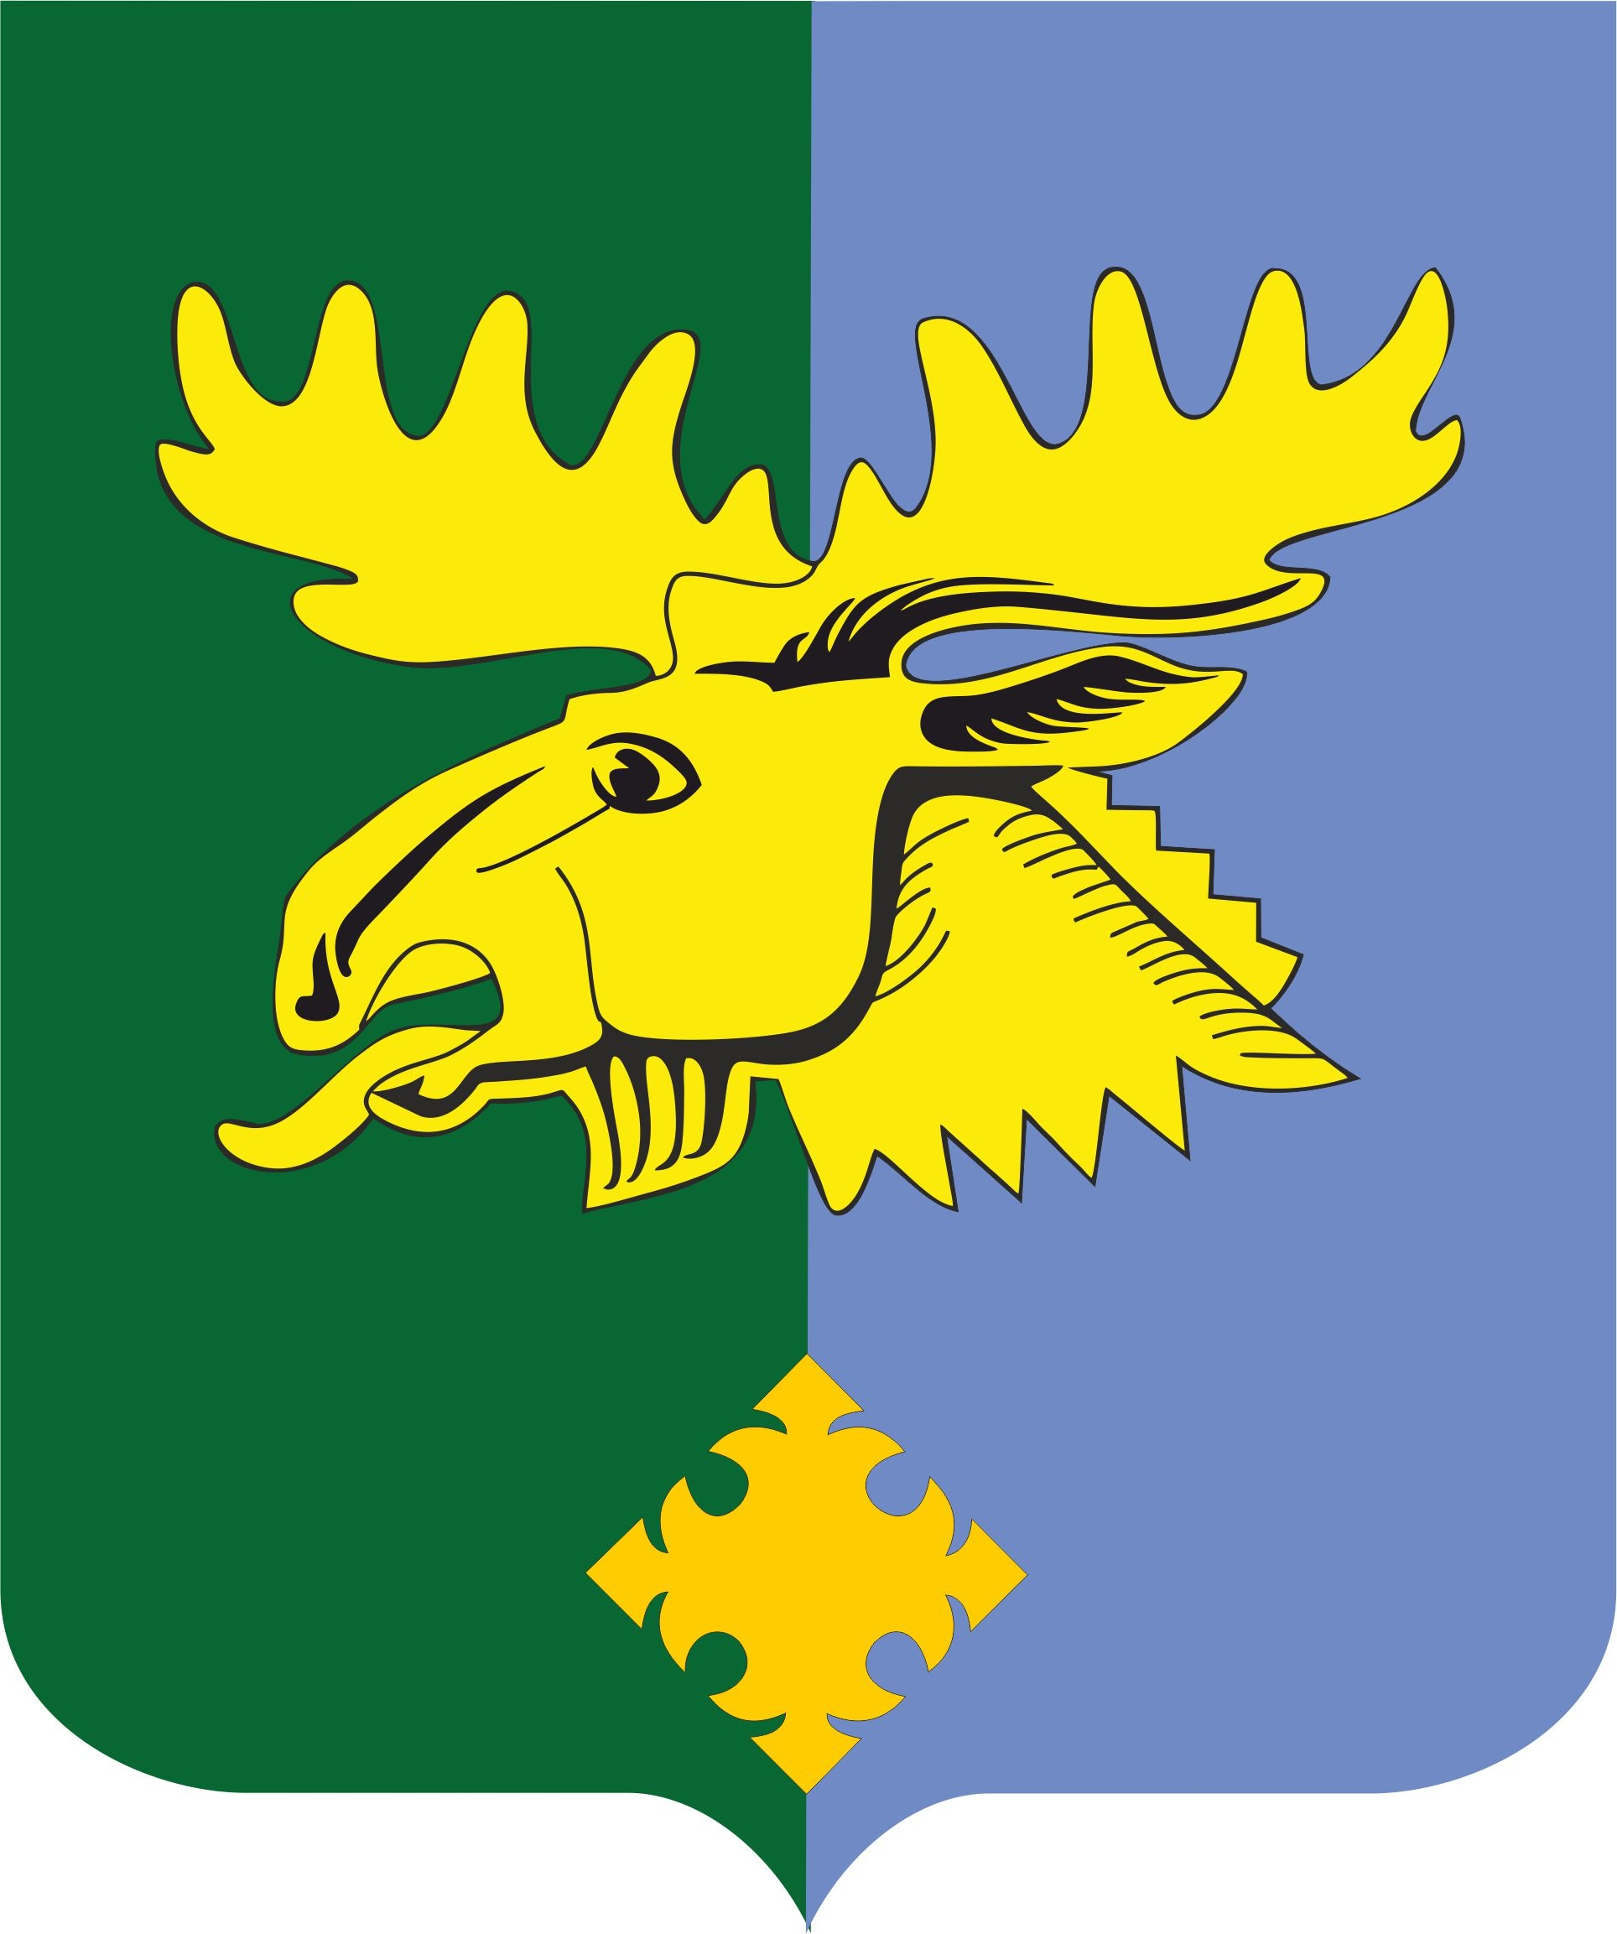
Совет депутатов муниципального образования
«Важинское городское поселение
Подпорожского муниципального района
Ленинградской области»
(пятого созыва)

РЕШЕНИЕ

от 20 сентября 2024 года № 01

Об избрании Главы муниципального образования «Важинское городское поселение Подпорожского муниципального района Ленинградской области»

На основании результатов открытого голосования в соответствии со статьей 36 Федерального закона от 06.10.2003 № 131-ФЗ «Об общих принципах организации местного самоуправления в Российской Федерации» и статьей 29 Устава муниципального образования «Важинское городское поселение Подпорожского муниципального района Ленинградской области» Совет депутатов муниципального образования «Важинское городское поселение Подпорожского муниципального района Ленинградской области»
РЕШИЛ:
1. Избрать Главой муниципального образования «Важинское городское поселение Подпорожского муниципального района Ленинградской области» Кощеева Юрия Анатольевича.
2. Настоящее решение вступает в силу с момента его принятия и подлежит официальному опубликованию в сетевом издании – Ленинградское областное информационное агентство /ЛЕНОБЛИНФОРМ/ и размещению на сайте Администрации муниципального образования «Важинское городское поселение Подпорожского муниципального района Ленинградской области» - важины.рф.

Председатель заседания Кириков Н.В.

